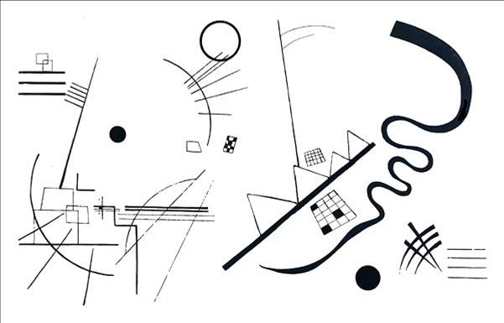

ARTE E IMMAGINE
Docente E. Frescura
Classe 3B

Programma degli argomenti svolti.

ARTELAB, Vittorio L. Giudici, Lorenza Biasci, Le Monnier Scuola

ULTIMO SETTECENTO
Il Vedutismo e i generi del Settecento, L’arte del Neoclassicismo, Il Classicismo di Antonio Canova, Il genio di Goya: la fucilazione del 3 maggio

OTTOCENTO
Le funzioni dell’arte,Il Romanticismo in Germania, Pittori e rivoluzione, I temi della pittura romantica, La pittura realista, le tecniche: copisti al Louvre e l’atelier, Il salone degli esclusi, Le mostre degli impressionisti, Monet: la cattedrale di Rouen, L’intervento dei mercanti d’arte, Il movimento dei Macchiaioli, i pittori del postimpressionismo, Vincent Van Gogh: il colore come materia.

IL NOVECENTO
Le funzioni dell’arte, Definizione di Avanguardia, La provocazione del colore, L’Espressionismo, Pablo Picasso: periodo blu e periodo rosa, Il Cubismo: Picasso, Les demoiselles d’Avignon e Guernica, Il Futurismo, La pittura astratta, La nuova arte americana, L’Informale, Pop Art, Le pitture sui muri.

Gli alunni Docente
Emiliana Frescura

